ESCOLA MUNICIPAL DE EDUCAÇÃO BÁSICA ALFREDO GOMES.
RUA: CORONEL RUPP BAIRRO CENTRO OESTE
CATANDUVAS – SC ANO 2021
CNPJ – 78502697/0001-96
DIRETORA: IVÂNIA NORA.
ASSESSORA PEDAGÓGICA: SIMONE ANDRÉA CARL.
ASSESSORA TÉCNICA ADM: TANIA N. DE ÁVILA.
PROFESSORA: MARLI MONTEIRO DE FREITAS.
ALUNO (A): .......................................................................
TURMA: 2º ANO E 3º ANO

19- SEQUÊNCIA DIDÁTICA – ARTES
DATA: 28/06 A 02/07/2021

TEMA: ILUSTRANDO O ALFABETO

NESTA AULA VAMOS CONHECER UM POUCO SOBRE O ARTISTA QUE GOSTAVA DE FAZER ARTE COM OS NÚMEROS E COM O ALFABETO, ALEM DE MUITOS OUTROS OBJETOS QUE ELE TRANSFORMAVA EM OBRAS DE ARTES:
JASPER JOHNS
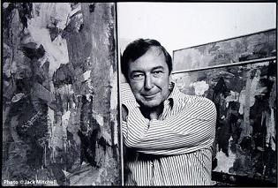

JASPER JOHNS É UM PINTOR NORTE-AMERICANO DO MOVIMENTO POP ART. TALVEZ TENHA SIDO UM DOS MAIS IMPORTANTES ENTRE OS PIONEIROS DA POP ART NOS ESTADOS UNIDOS. JASPER COMEÇOU A PINTAR OBJETOS “NORMAIS” COMO POR EXEMPLO AS BANDEIRAS, MAPAS, ALGARISMOS, LETRAS PARA QUE SEUS TELESPECTADORES EXPERIMENTASSEM ESSES SÍMBOLOS DE NOVAS MANEIRAS. PARA O
ARTISTA TRANSFORMAR E MODIFICAR OBJETOS EM ARTES ERA SEU MAIOR DESEJO DE ARTISTA DO MOMENTO.

OBRA DE JASPER JOHNS

COM ALFABETO COM NUMEROS
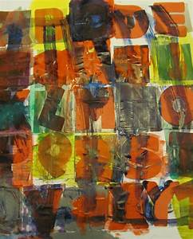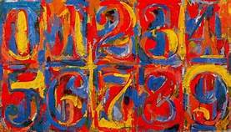

VAMOS USAR AS CORES QUENTE E CORES FRIAS PARA COLORIR OS DESENHOS :

CORES QUENTE : AMARELO,VERMELHO E LARANJA.
CORES FRIAS: AZUL,VERDE E ROXO.

1-ATIVIDADE: NESTA AULA VAMOS FAZER ARTE COM O AS LETRAS DO ALFABETO:

AGORA É COM VOCÊ.

NO CADERNO DE DESENHO FAÇA 26 QUADRADOS DE TAMANHOS IGUAI EM CADA ESPAÇO COLOQUE UMA LETRA DO ALFABETO CONFORME A O EXEMPLO ABAIXO.

DESENHE UM OBJETO QUE INICIE COM CADA LETRA DO ALFABETO NOS QUADRADOS.
EXEMPLO DE COMO DESENHA

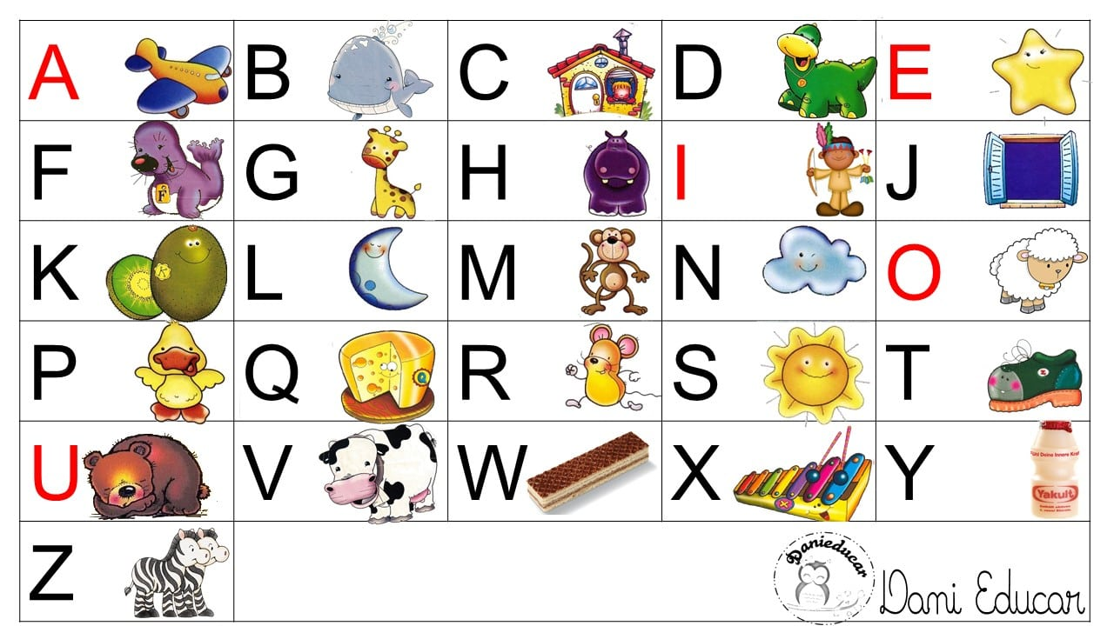

A | B | C
D | E | F
G | H | I
J | K | L
M | N | O
P | Q | R
S | T | U
V | W | X
Y | Z

REGISTRAR E MANDAR NO PARTICULAR DA PROFESSORA MARLI.

